* **CZWARTEK (28.05.20r.)**

Temat dnia: **„W ZOO”.**

Miło witaj każdy dzień i uśmiechnij do mnie się. Dziś wybierzemy się na wycieczkę do Zoo.

**Zaczynamy 🐯🦁🐵**

1. Obejrzyj film edukacyjny **,,Lulek jedzie do ZOO”:**[**https://youtu.be/xlXEn3l6vYM**](https://youtu.be/xlXEn3l6vYM)
2. **Zwierzęta do głoskowania** - Rodzic prezentuje obrazki, a ty podziel nazw tych zwierząt na sylaby i głoski – Plik nr 1
3. **„Kto mieszka w zoo”**– rozwiąż zagadki.   
   „Basia w zoo”- Maria Terlikowska  
     
   Płowa grzywa  
   z karku spływa,  
   dumna mina,  
   groźna brew!  
   Jak to zwierzę się nazywa? LEW!   
     
   Pysznie kroczy,  
   myśląc o czymś,  
   jakby miał sto ważnych spraw!  
   Kto ma ogon w pawie oczy? PAW!  
     
   Igła w igłę,  
   szpilka w szpilkę –  
   co to za kolczasty zwierz?  
   No, Basieńko, pomyśl chwilkę. JEŻ!  
     
   Chociaż wielki jest  
   jak góra –  
   śmiało możesz podejść doń.  
   Zgadnij, co to za figura? SŁOŃ
4. **„Idziemy do zoo”** – pamiętasz, jak bawiliśmy się przy tej piosence w przedszkolu- teraz pobaw się w domu razem z rodzeństwem lub rodzicami. Wykonaj do niej odpowiednie ruchy wspomniane w piosence**.** <https://www.youtube.com/watch?v=rXz-hKkUvoM>
5. Jeżeli chcesz wykonaj z kolorowego papieru zwierzątka- praca plastyczno-techniczna.

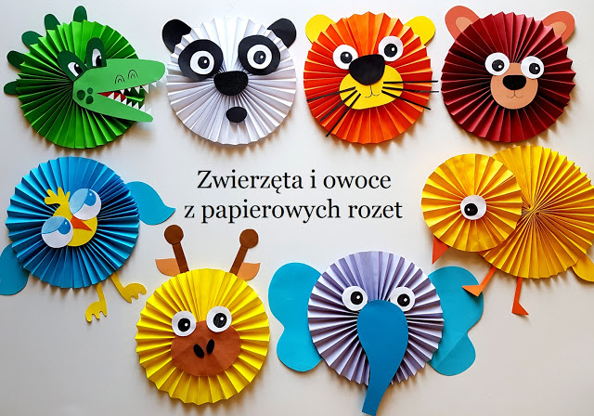

• Jak zrobić papierową rozetę ?

1. Dwie kartki formatu A4 składamy starannie w harmonijkę.

2. Każdą z harmonijek składamy ponownie na pół i sklejamy ze sobą wewnętrzne brzegi.

3. W ten sposób powstają nam dwa identyczne wachlarze.

4. Wachlarze również łączymy ze sobą klejem albo dwustronną taśmą klejącą.

5. Dodajemy dowolne elementy ozdobne, wedle uznania...

Do zobaczenia 🙂🙂😉 !!!